气瓶定期检验流程图

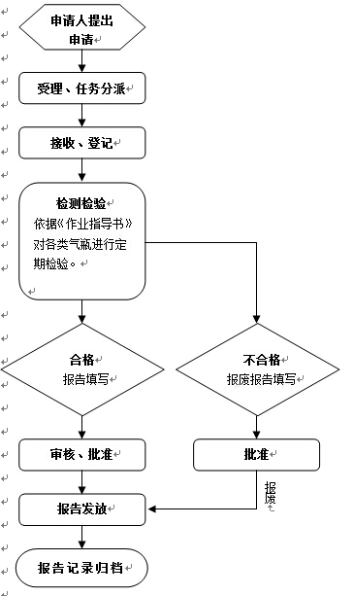​

气瓶检验部电话：0477-5118324

0477-5118323

液化气瓶检验所需材料：产品合格证 批量检验证明书、监督检验证书

车载气瓶检验所需材料：气瓶使用登记证、电子标签、合格证（监督检验）需要把车开过来